**درک سیر تحول حوضه البرز در طول اردویسین: مروری بر جغرافیای دیرینه حاشیه شلف قاره­ای پروتوتتیس در امتداد لبه شمالی گندوانا**

**ئارام بایت گل*1، محمود شرفی2 ، مهدی دارائی 3**

1. استاديار گروه رسوب­شناسي، دانشکده علوم زمين، دانشگاه تحصیلات تکميلي علوم پايه زنجان (bayetgoll@iasbs.ac.ir)

2. استادیار دانشکده علوم پایه، گروه زمین شناسی، دانشگاه هرمزگان

1. استاديار گروه رسوب­شناسي، دانشکده علوم زمين، دانشگاه تحصیلات تکميلي علوم پايه زنجان

**چکیده**

هدف از این مقاله ارائه­ای از تغییرپذیری در مکانیسم­های کنترل کننده شرایط محیطی، فضای تجمع رسوب­گذاری، مدل پرشدگی حوضه، و سبک چینه­­ای توالی­های اردویسین البرز در امتداد سواحل رسوبی بر روی شلق اره­ای گندوانا می­باشد. تغییرپذیری در امتداد ساحل رسوبی در سبک چینه­ای توالی­های رسوبی اردویسین زیرن (Tremadocian–Floian) بوسیله تغییرات درون حوضه­ای در تامین رسوب و فرایندهای فیزیکی داخل حوضه کنترل می­شود. بهرحال در نتیجه شکست پوسته قاره­ای پالئوزوئیک ایران و فعالیت گسل­های نرمل همزمان با رسوب­گذاری (Floian–Darriwilian) موقعیت تکتونیکی حاشیه قاره­ای غیرفعال ایران به یک موقعیت حاشیه قاره­ای فعال تبدیل می­شود. ریفتینگ و گسل­های کششی حاصل از این حادثه موجب شکل­گیری یک فضای تجمع رسوب­گذاری نامتقارن در بخش غرب (up-dip) و شرق (down-dip) حوضه البرز می­شود. چنین تغییری در سبک موقعیت تکتونیکی در طول اردویسین میانی و بالایی موجب بالاآمدگی قائم بخش­های غربی حوضه البرز می­شود که بوسیله یک دوره از فرسایش/عدم رسوب­گذاری، جوان­شدگی ناحیه منشاء و ته­نشینی توالی­های اردویسین در شرق حوضه دنبال می­شود. فرسایش بلوک­های بالاآمده در غرب حوضه البرز رسوب کافی را برای ته­نشینی توربیدایت­های سازند قلی در ناحیه کپه­داف فراهم می­کند.

**واژ­های کلیدی: حوضه البرز، جغرافیای دیرینه، اردویسین، کافت، گسلش کششی.**

**Understanding of the evolution of the Alborz basin during Ordovician: Review of the palaeogeography of continental shelf of the Prototethys margin along the northern edge of Gondwana**

**Abstract**

This article aims to present the variability in controlling mechanisms of paleoenvironmental conditions, accommodation space, filling model of basin, and stratigraphic architecture of the Alborz’s Ordovician successions along depositional strike on Peri-Gondwana shallow continental shelf. The along-strike variability in stratal architecture of the Ordovician succession was controlled by intra-basinal variations in sediment supply and physical processes during the Early Ordovician (Tremadocian–Floian). However, due to the first break up of the Paleozoic crust of Iran and the activation of the syn-depositional normal faults (Floian–Darriwilian interval), the passive continental margin of Iran had transformed into an active continental margin. The rifting and rotational extensional faulting created an asymmetric accommodation in the western (up-dip) and eastern (down-dip) areas of the Alborz Basin. This shift from the passive margin setting to active continental margin resulted in the vertical uplift in the western parts, followed by a period of non-deposition/erosion, rejuvenation of the source area and deposition of the Ordovician successions to the eastern parts of the Alborz Basin. Erosion of the uplifted blocks in the western part of the Alborz Basin provided sediment in the Kopet-Dagh region during deposition of turbidity system of the Ghelli Formation.

**Keywords**: Alborz basin, Palaeogeography, Ordovician, Rifting, Extensional faulting.

**مقدمه**

البرز به عنوان بلوكي كشيده در یک پهنه ساختاری-رسوبی که فعالیت تكتونيكي زیادی را نشان می­دهد و تحت تاثیر اغلب وقایع زمين شناختي در هر دو ابرقاره اورازيا و گندوانا است به عنوان يكي از نواحي پرحادثه اي است كه در حد بین دو ابرقاره اورازيا و گندوانا سير تکاملی خود را سپري کرده است. يافته‎هاي ديرينه‎شناسی البرز نشان می­دهد که غالب سرزمین­های پركامبرين و پالئوزوئيك زیرین در البرز،‌ بخشي از اثرات بجاي مانده از فاز کوهزایی اواخر پركامبرين حاصل بسته شدن اقيانوس پروتوتتيس هستند (Alavi, 1996). اثرات این فاز کوهزایی اواخر پركامبرين موجب شكل گيري ساختار اوليه پهنه رسوبی-ساختاری البرز در حوضه مابین گندوانا و اورازيا شده است (Alavi, 1996). با توجه به شواهد موجود در نهشته­های گروه میلا در البرز مرکزی و نهشته­های کامبرین زیرین-پرکامبرین این نواحی می­توان اظهار نمود که در حد فاصل پركامبرين پسين تا اردويسين، پوستة قاره‎اي ايران و به ويژه پهنه رسوبی-ساختاری البرز، جايگاه تكاملي حوضة دريايي كم عمقي پروتوتتيس بوده است (Bayet-Goll et al., 2018, 2022a, b). پروتوتتيس دريايي از نوع ابرقاره‌اي (Epicontinental) در حوضه حاشیه قاره­ای غیرفعال بوده است (شکل 1). اين پلاتفرم با رسوبگذاري نهشته­های کربناته پلاتفرم نوع رمپ و شلف لبه دار سازند ده-صوفیان و ده-ملا از گروه میلا در بستر و نهشته‌هاي سیلیسی آواري سازندهای باروت، زاگون، لالون و فشم در حواشي به حيات خود تا دورة اردوويسين همزمان با نهشته­ شدن رسوبات سازند لشکرک و قلی ادامه می­دهد (شکل 1). پروتوتتيس دريايي در نهایت با نهشته­ شدن رسوبات سیلیسی آواری اردویسین زیرین و میانی به پایان می­رسد و بوسیله یک فاز خشکی­زایی در اواخر اردویسین بسته می­شود. شواهد این فاز خشکی­زایی در البرز مرکزی با وجود افق­های خاک دیرینه و وجود ناپیوستگی فرسایشی با گم شدگی زمانی قابل ملاحظه همراه با عدم نهشته­ شدن رسوبات سیلورین (نبودهاي چينه‎اي فراوان) قابل اثبات است (Bayet-Goll et al., 2022a). ظهور ناگهاني رخساره‌هاي عميق دريايي همراه با ميان‌لايه‌هايي از سنگهاي آتشفشاني اسيدي- بازي که در همه جاي ايران بر روي نهشته‌هاي کم‌عمق دريايي گروه میلا قرار گرفته‌اند، گواه آن است که يک رخداد کافت قاره‌اي (Rifting) در اواخر اردویسین اتفاق افتاده است (Stampﬂi et al., 2011; Bayet-Goll et al., 2022a). همواره در طی دوره اواخر اردویسین حوضه البرز به شدت تحت تاثیر حرکات کافتی و گسلش قرار داشته است (Alavi, 1996) و وقوع چنین حرکاتی، با ورود حجم زیادی آواری به حوضه رسوبی و تشکیل نهشته­های آواری سازند قلی و لشکرک همراه بوده است (شکل 1). رخنمون­های گسترده­ای از این دو سازند در امتداد کوه­های البرز شمال ایران تا منطقه کپه­داغ به صورت موازی تا نیمه موازی با امتداد ساحل رسوبی (depositional strike) آن زمان فرصت بی­نظیری را برای بررسی تغییرات جغرافیایی دیرینه و تکامل سیستم­های رسوبی این حوضه و نحوه پرشدگی و تکامل در طول اردویسین فراهم کرده است. هدف اصلی این مقاله بررسی و بازسازی تکامل حوضه البرز با توجه به نحوه پرشدگی حوضه و تغییرات جغرافیایی دیرینه آن در امتداد حاشیه شلف قاره­ای پروتوتتیس در امتداد لبه شمالی گندوانا می­باشد.

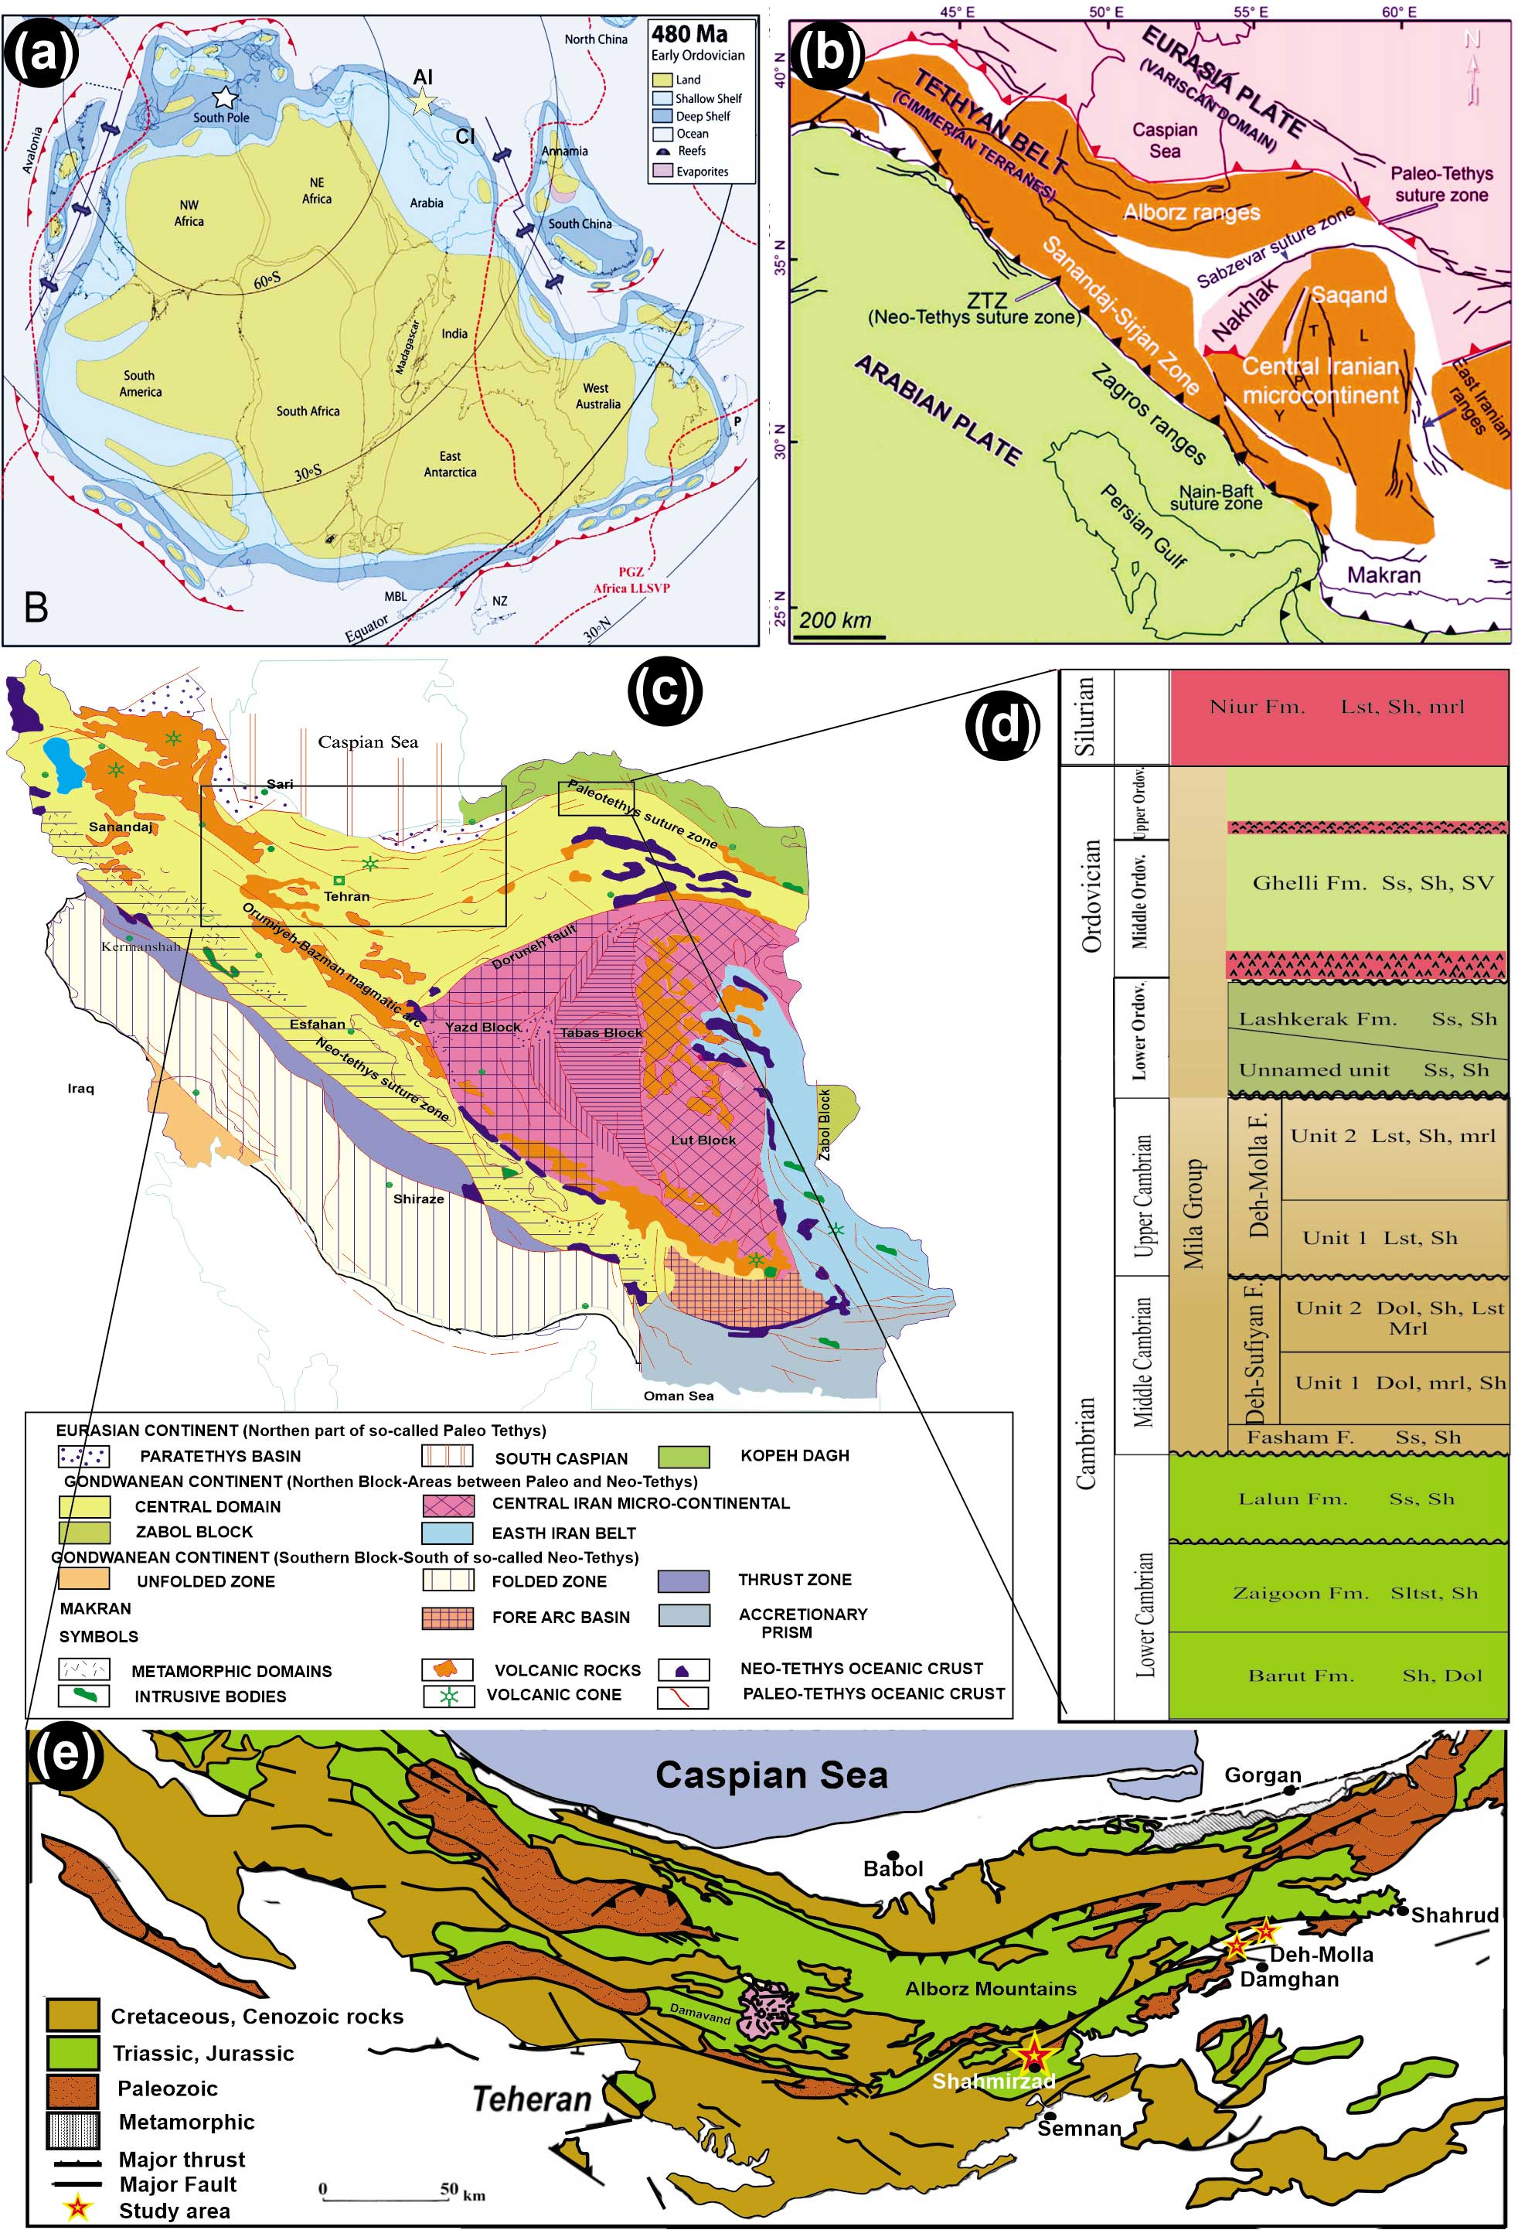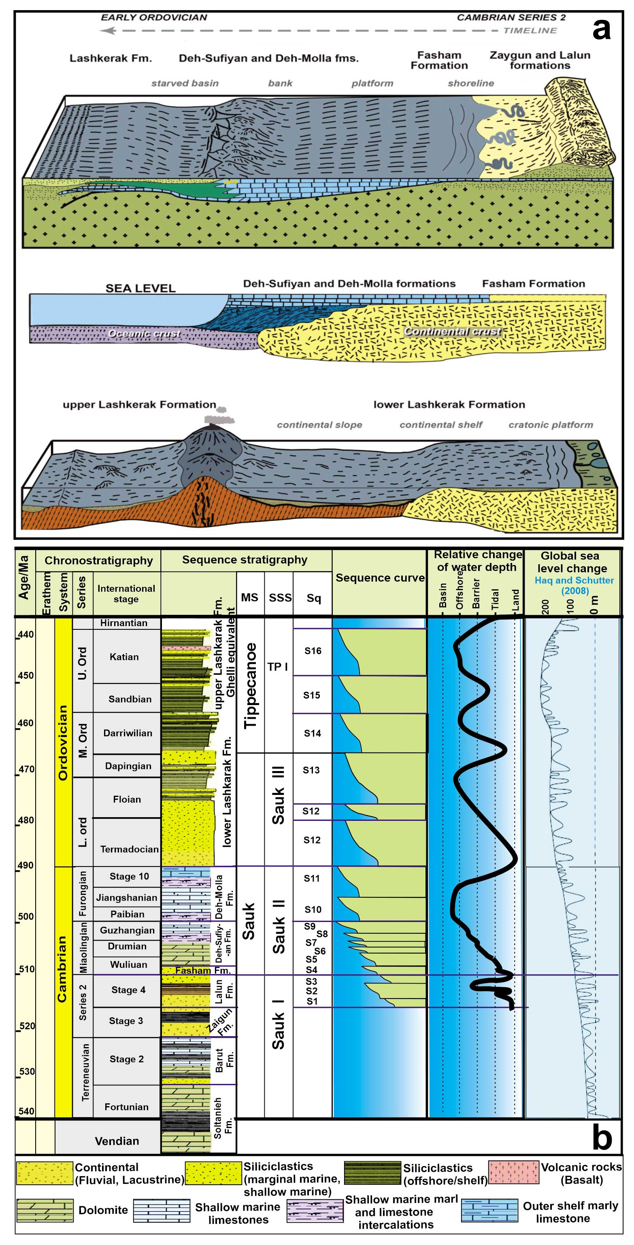

شکل 1. تصویر سمت چپ: A-B. موقعیت تکتونیکی و جغرافیایی دیرینه البرز در طول اردویسین (Torsvik & Cocks, 2013) و سرزمین­های غرب تتیس (Tethysides). C. نقشه زمین­شناس ساختاری ایران با تاکیید بر نواحی مورد مطالعه در البرز (آقانباتی، 1383). D. لیتواستراتیگرافی کوه­های البرز (Geyer et al., 2014). E. موقعیت برش­های مورد مطالعه سازند لشکرک در البرز مرکزی.

تصویر سمت راست: مدل­ تکتونیکی رسوبی گروه میلا در البرز مرکزی در طول پالئوزوئیک زیرین. A. حد فاصل پركامبرين پسين تا اردويسين، با پروتوتتيس دريايي از نوع ابرقاره‌اي در حوضه حاشیه قاره­ای غیرفعال با رسوبگذاري نهشته­های کربناته پلاتفرم در بستر و نهشته‌هاي آواري در حواشي. مدل تکتونیکی البرز در بازه زمانی اردویسین همراه با ته نشینی ماسه سنگ­های پایینی (اردویسین زیرین) در حاشیه قاره­ای غیر فعال و ته نشینی ماسه سنگ­ها و شیل­های بالایی این سازند (اردویسین میانی-بالایی) در حاشیه قاره­ای فعال همراه با رخداد کافت قاره‌اي و ایجاد بازالت­ها در بالاترین بخش توالی اردویسین (Bayet-Goll et al., 2022a). B. مقایسه چارچوب چینه­نگاری سکانسی پالئوزوئیک زیرین البرز با تغییرات جهانی سطح آب دریا (Haq and Schutter, 2008).

**موقعیت زمین‌شناسی**

در طول پرکامبرین-اردویسین پوسته قاره­ای ایران که البرز نیز جزئی از آن می­باشد بوسیله دریای کم عمق تحت عنوان پروتتیس از نوع ابرقاره­ای پوشیده شده است. یک توالی ضخیم از نهشته­های پالئوزوئیک زیرین در البرز شامل نهشته­های باروت، زاگون، لالون، فشم، گروه میلا، لشکرک و قلی در حاشیه شمالی ایران حاصل از این دریای کم عمق ته­نشین شده است. سازند لشکرک بالاترین بخش گروه میلا به سن کامبرین-اردویسین است که به صورت ناپیوسته بر روی سازند ده-ملا و در زیر سازند دونین بدون تشکیل رسوبات سیلورین با یک مرز فرسایشی و افق خاک دیرینه قرار گرفته است. سازند لشکرک بر اساس خصوصیات لیتولوژیکی به دو واحد تقسیم شده است. واحد یک با سن اردویسین زیرین از ماسه­سنگ­های ضخیم با میان لایه­های اندک شیلی تشکیل شده است. واحد دوم با سن اردویسین میانی-بالایی که معادل سازند قلی نیز نام­گذاری شده است (Ghavidel-Syooki & Vecoli, 2007) از شیل­های سبز زیتونی ضخیم لایه با میان لایه­های از ماسه­سنگ و سیلتستون تشکیل شده است (شکل 2a-b). در این واحد لایه­های از بازالت­های ضخیم لایه نیز مشاهده می­گردد. به سمت شمال شرق البرز در ناحیه کپه داغ، نهشته­های اردویسین عمدتاً سازند قلی را شامل می­شود. در این ناحیه سازند قلی به صورت ناپیوسته بر روی نهشته­های گروه میلا و در زیر نهشته­های سازند نیور به سن سیلورین قرار گرفته است. سازند قلی با ضخامتی در حدود 1000 متر در مقطع تیپ آن در دره قلی مورد مطالعه قرار گرفته است. بر اساس داده­های پالینواستراتیگرافی سن سازند قلی در مقطع تیپ اردویسین میانی-بالایی است (Ghavidel-syooki and Winchester-seeto, 2002). سازند قلی عمدتاً از ماسه­سنگ، شیل، سیلتستون و لایه­های بازالتی تشکیل شده است. بر طبق خصوصیات لیتولوژیکی این سازند به سه واحد در مقطع تیپ طبقه­بندی می­شود (شکل 2c-d). واحد پایینی با ضخامت 512 متر از تناوب ماسه­سنگ و شیل نازک تا ضخیم لایه تشکیل شده است. این واحد در بخش پایین حاوی لایه­های بازالتی با ضخامتی در حدود 120 متر است. واحد میانی با ضخامت 90 متر از ماسه­سنگ­های کوارتزیتی سفید ضخیم لایه با طبقه­بندی مورب و مسطح تشکیل شده است. بالتترین واحد از 274 متر تناوب شیل و ماسه سنگ عمدتاً نازک لایه تشکیل شده است. این واحد نیز حاوی لایه­های بازالتی است.

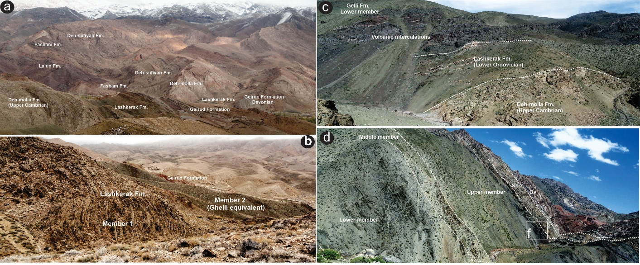

شکل 2: a. تصویر صحرائی از توالی­های پالئوزوئیک زیرین در برش تویه دروار شامل سازندهای ده­صوفیان، ده-ملا، لشکرک و جیرود. b. توالی­های سازند لشکرک در برش ده-ملا شامل واحد یک و دو. c. توالی­های بخش پایینی سازند قلی در برش مقطع تیپ دره قلی. d. بخش بالایی سازند قلی در زیر نهشته­های سازند نیور به سن سیلورین، برش مقطع تیپ، دره قلی.

**روش مطالعه**

در این مطالعه نهشته­های سازند قلی در دوبرش از مقطع تیپ در دره قلی و برش ناویا مورد مطالعه قرار گرفته است. همچنین نهشته­های سازند لشکرک در 6 برش در نواحی شهمیرزاد (1 برش)، تویه دروار (2 برش) و ده-ملا (سه برش) مورد بررسی قرار گرفتند (شکل­های 2 و 3). لاگ­های رسوبی این برش­ها بر اساس خصوصیات رسوبی، چارچوب چینه­نگاری سکانسی و داده­های ایکنولوژیکی جهت تعبیر و تفسیر فرایندهای رسوبی مورد ارزیابی قرار گرفتند. توالی­های رخساره­ای بر مبنای سبک مورفودینامیک خاص­شان نسبت به رخساره­های تشکیل دهنده، ژئومتری، و آرچیتکتور رسوبی طبقه­بندی شدند. گروه توالی­های رخساره­ای نیز بر مبنای رخسار­ها و توالی­های که از لحاظ ژنتیکی بهم مرتبط بودند، تفکیک شده است. مبنای طبقه­بندی و زوناسیون محیط­های ساحلی، دریایی کم عمق، خلیج دهانه­ای و دلتایی بر طبق Dalrymple & Choi (2007) و Walker & Plint (1992) می­باشد. همچنین از زوناسیون مخروط­های توربیدایت در مناطق درایی عمیق ارائه شده بوسیله Prelat et al. (2009) استفاده شده است.

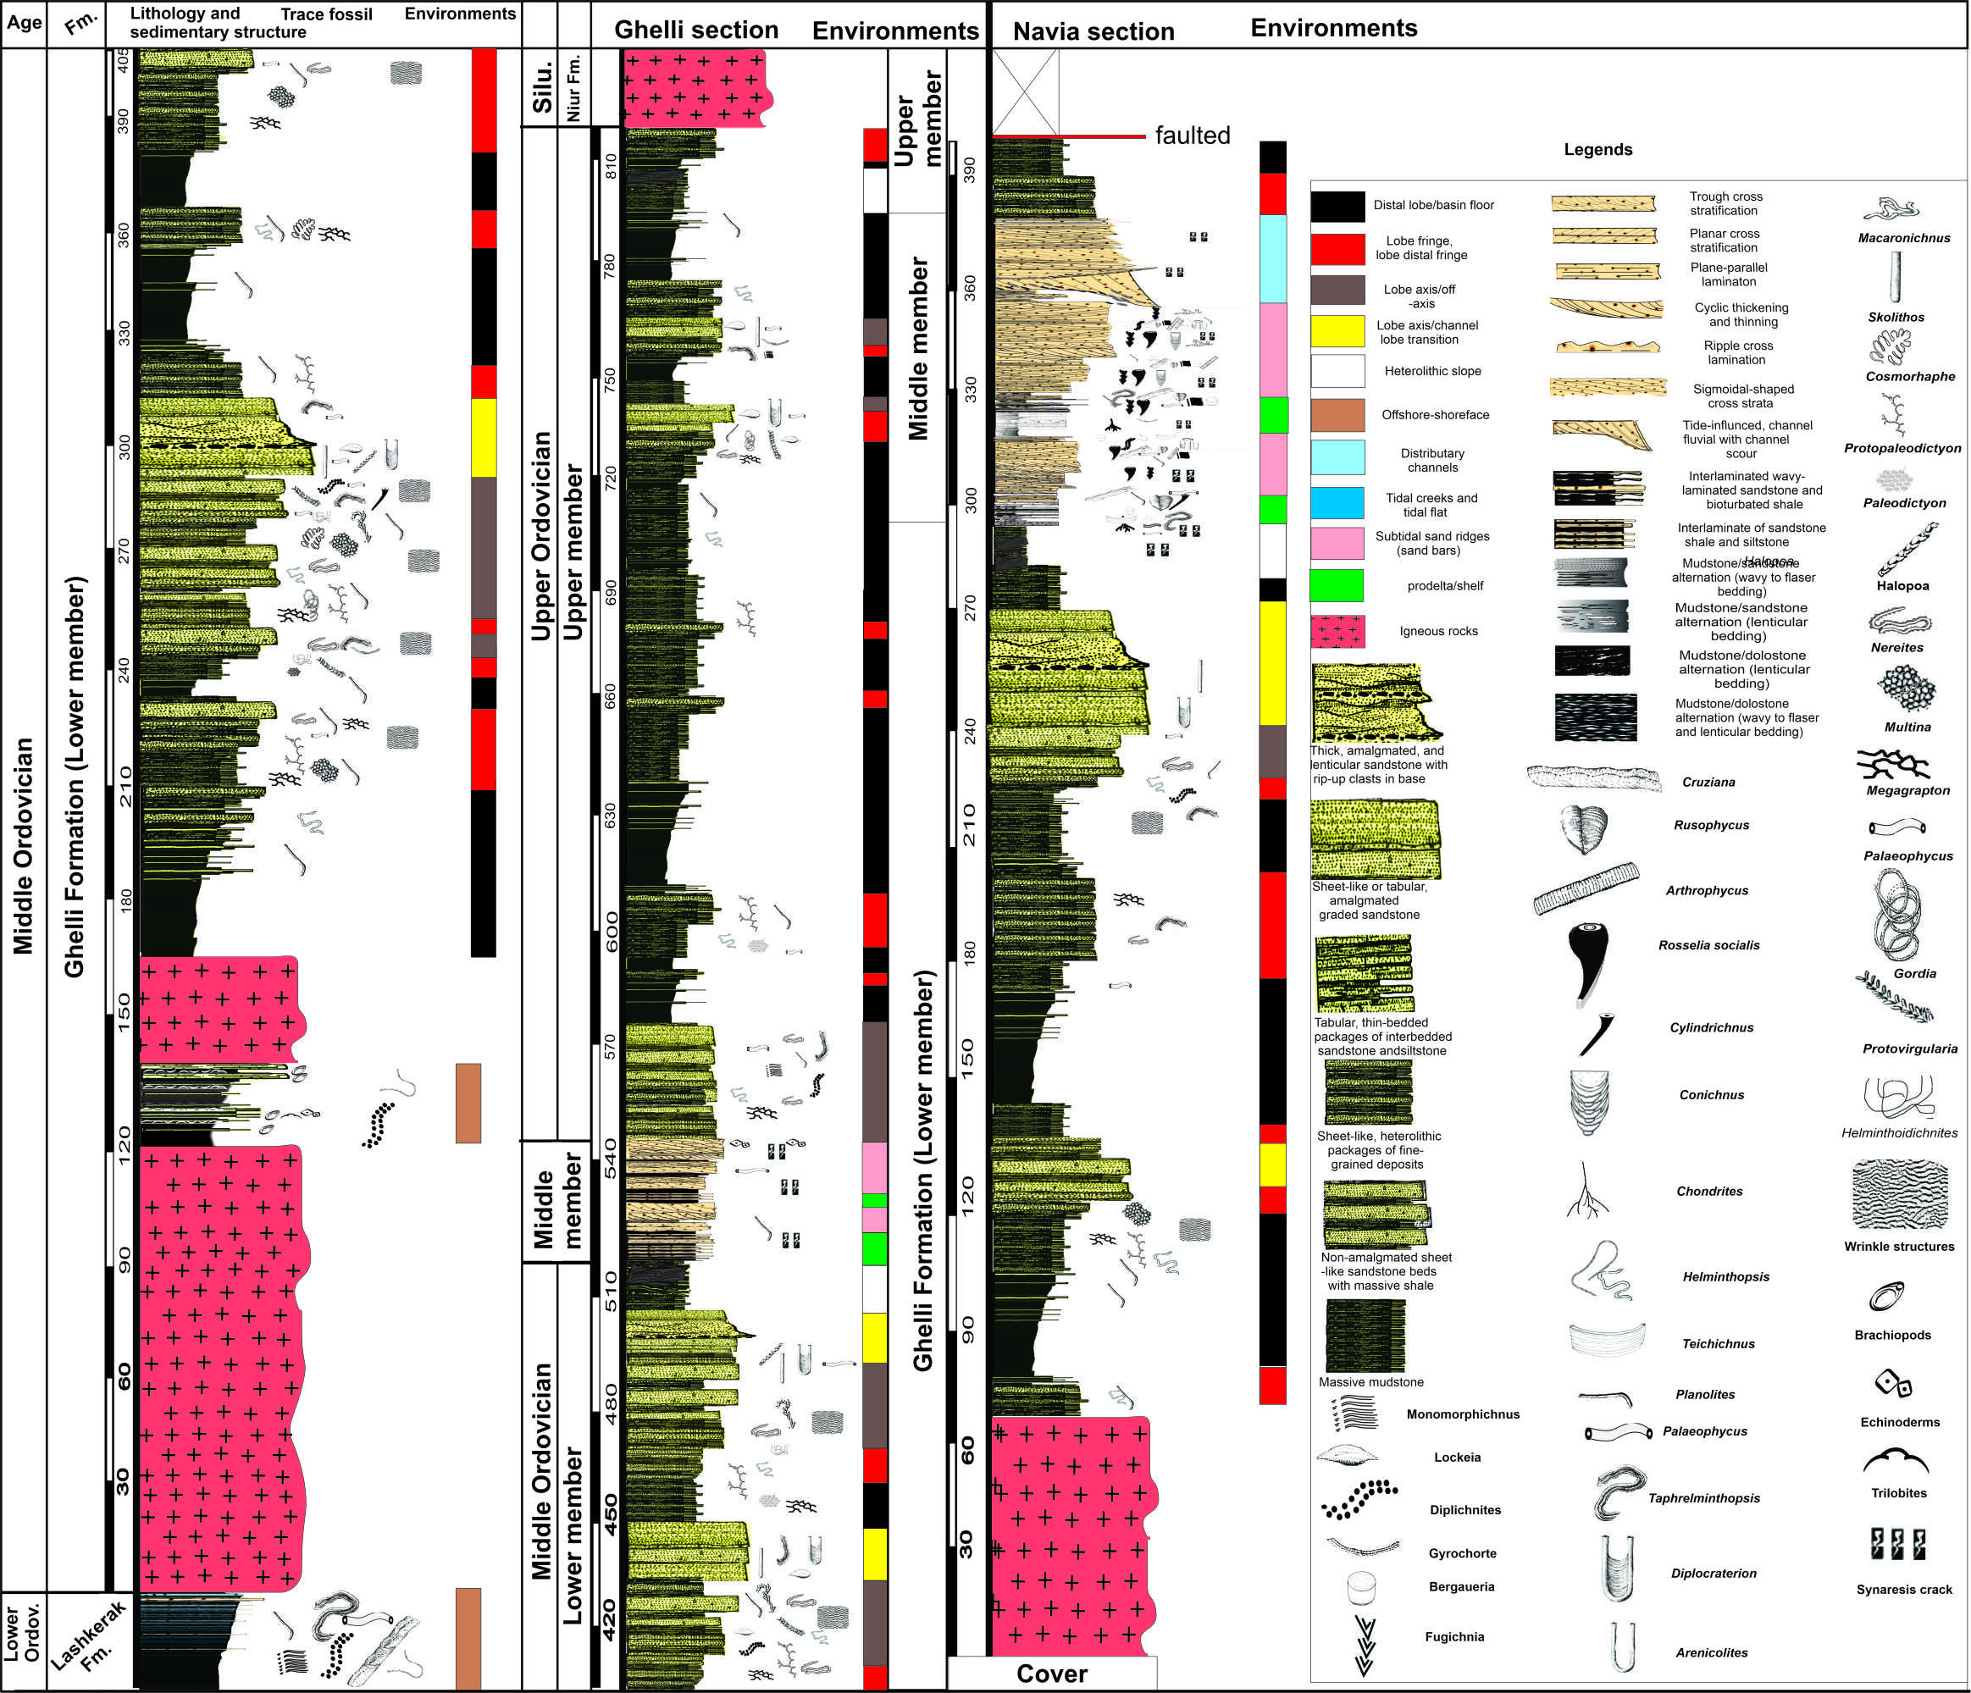

شکل 3: لاگ رسوبی سازند قلی در دو برش مقطع تیپ و ناویا همراه با تفسیر محیط رسوبی

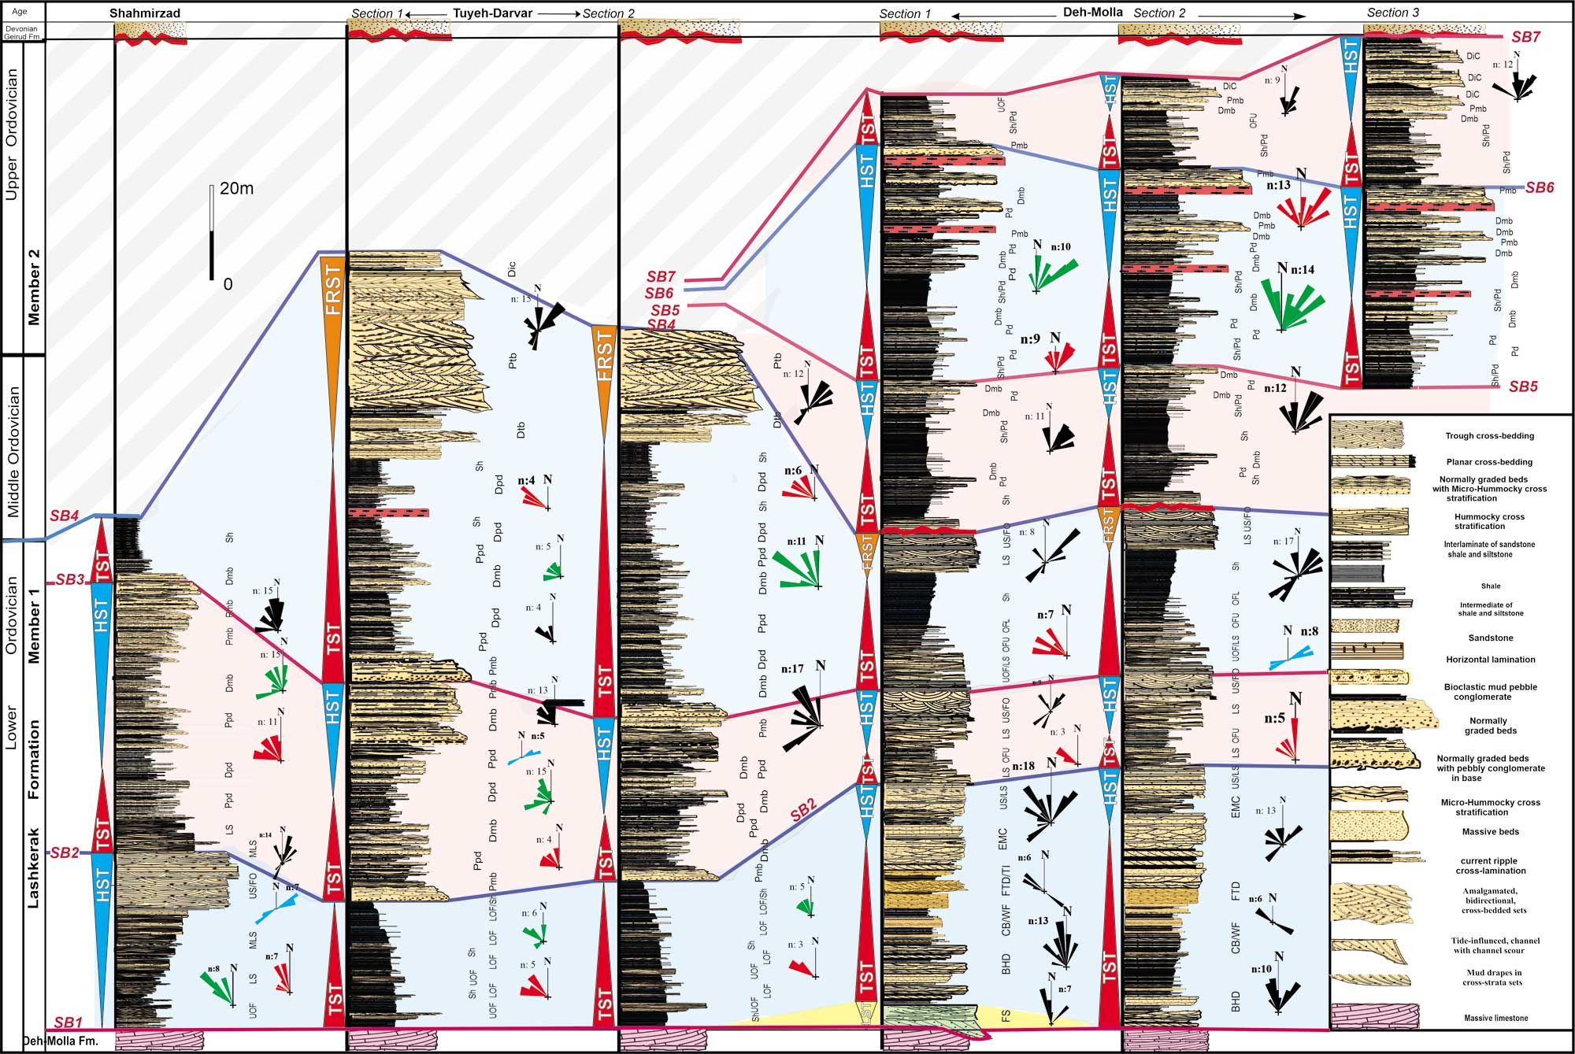

شکل 4: لاگ رسوبی و تفسیر چارچوب چینه­نگاری سکانسی سازند لشکرک در برش­های شهمیرزاد، تویه دروار و ده-ملا

**سیستم­های رسوبی اردویسین**

سبک کلی چینه­شناسی سازند لشکرک در برش­های مورد مطالعه حاکی از تکامل محیط رسوبی این سازند از یک سیستم خلیج دهانه­ای به سیستم دریایی باز است که در نهایت بوسیله یک سیستم دلتایی گسترده پوشیده می­شود. البته در برش­های مختلف در البرز مرکزی سیستم­های رسوبی به صورت همسان گسترش نیافته­اند. در برش­های شهمیرزاد و تویه دروار فقط واحد یک از توالی­های اردویسین زیرین گسترش دارد، درحالیکه برش ده-ملا بعنوان کامل­ترین برش، هر دو واحد سازند لشکرک در آن مشاهده می­شود. در واحد یک از سازند لشکرک دو گروه توالی رخساره­ای عمده مشاهده می­شود (شکل 5) که شامل 1) کمپلکس حاشیه ساحلی-دور از ساحل تحت تاثیر امواج (wave-dominated shoreface-offshore complex). 2) خلیج دهانه­ای تحت تاثیر امواج (wave-dominated estuary). چهار توالی رخساره­ای در کمپلکس حاشیه ساحلی-دور از ساحل تشخیص داده شده­اند که شامل: (A1) offshore, (A2) offshore transition, (A3) lower/middle shoreface, and (A4) upper shoreface. در سیستم خلیج دهانه­ای نیز 4 توالی رخساره­ای قابل شناسایی است که شامل: (B1) fluvial channel, (B2) bay-head delta, (B3) central bay or lagoon, and (B4) estuary-mouth complexes.

واحد سازند لشکرک که در برش ده­ملا مشاهده می­شود از 5 توالی رخساره­ای تشکیل شده است که شامل: (C1) shelf, (C2) distal prodelta, (C3) proximal prodelta, (C4) distal mouth bar, and (C5) proximal mouth bar. بر طبق مطالعات Bayet-Goll et al., (2022a) شش سکانس رسوبی رده سوم در نهشته­های سازند لشکرک تشخیص داده شده است (DS1-DS6). در طول اردویسین زیرین سه سکانس رسوبی در طول حوضه شناسایی شده است که تغییرات قابل ملاحظه­ای از لحاظ روند سیستم­های رسوبی، چیدمان رخساره­ها و سبک آرچیتکترال سکانس­ها نشان می­دهند. چنین تغییراتی عمدتاً تحت تاثیر تغییرات درون حوضه در تامین رسوبی و فرایندهای فیزیکی غالب در سیستم­های رسوبی همچون میزان متفاوتی از تغییرات نقش امواج، جزرومد و رودخانه در امتداد ساحل ایجاد شده است. بهرحال در طول اردویسین میانی و بالایی همزمان با تغییر موقعیت تکتونیکی از یک سیستم حاشیه قاره­ای غیرفعال به یک سیستم فعال با افزایش فعالیت گسل­ها و شروع نیروی کششی و ایجاد فرونشینی تفریقی، سکانس­های رده سوم 4 تا 6 ته­نشین می­شوند (شکل 4).

نهشته­های سازند قلی نیز بر اساس داده­های رسوب­شناسی و ایکنولوژیکی به دو مجموعه توالی رخساره­ای تقسیم می­شود: 1) سیستم دلتای جزرومدی (tide-inﬂuenced delta) و 2) سیستم تمخروط توربیدایتی (deep-water turbidite fan system). سه تولی رخساره­ای شامل (D1) prodelta, (D2) delta front and (D3) lower distributary channels در سیستم دلتای جزرمدی این سازند شناسایی شده است که متعلق به بخش واحد میانی سازند قلی می باشد. واحد پایینی و بالایی سازند قلی از 6 مجموعه توالی رخساره­ای تشکیل شده است که شامل: (E1) channel–lobe transition, (E2) lobe axis-off-axis, (E3) lobe fringe-distal fringe, (E4) co-genetic debrite–turbidite, (E5) basin floor, and (E6) heterolithic slope deposits می­باشد.

**بحث و نتیجه­گیری**

در مطالعاتی که اخیراً بر روی سازند لشکرک و قلی بر روی تغییر پذیری جانبی سیستم­های رسوبی این سازندها در زون البرز بوسیله Bayet-Goll et al., (2022a) انجام شده است نشان می­دهد که ابزارهای رسوب شناسی و تغییرات آرچیتکرتال سکانس­های رسوبی می­تواند به خوبی تغیرات فرایندهای رسوبی و نقش مکانیسم­ها محرک تغییرات سکانس را نشان دهد. بررسی

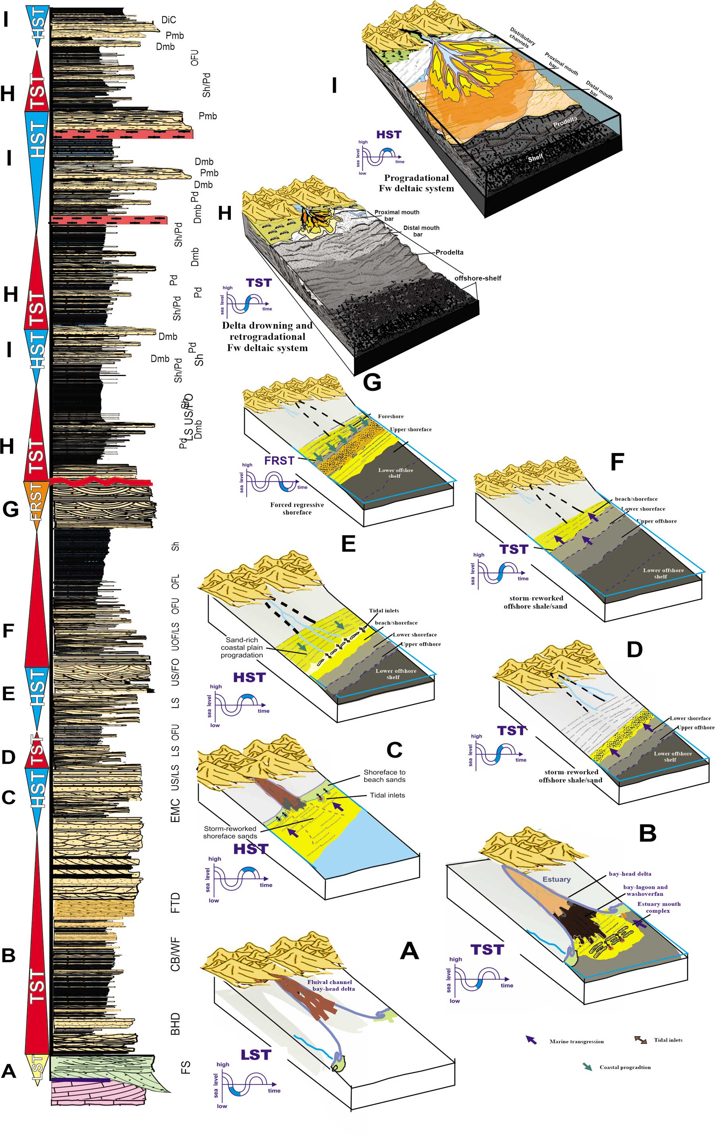

شکل 5: مدل رسوب سازند لشکرک در برش ده­ملا با تفسیر تکامل محیط رسوبی در سیستم­های رسوبی مختلف اردویسین (Bayet-Goll et al., 20222a).

تغییر پذیری جانبی سیستم­های رسوبی این سازندها از این لحاظ مهم است می­تواند تصویر واضحی از تغییرات فیزیوگرافی حوضه البرز و تغییرات امتداد ساحل را بر روی شلف قاره­ای کم عمق بخش شمالی گندوانا (Peri-Gondwana shallow continental shelf) را به ما ارائه دهد. نتایج این مطالعات پیشنهاد می­کند که تغییرپذیری در سبک چینه­ای توالی­های اردویسین عمدتاً در طول اردویسین زیرین (Tremadocian–Floian) تحت تاثیر نرخ متفاوت تامین رسوب و فرایندهای فیزیکی می­باشند. بهرحال، در نتیجه شروع شکستن پوسته پالئوزوئیک ایران و گسترش فعالیت گسل­های نرمال همزمان با رسوب­گذاری (syn-depositional normal faults) در طول اردویسین میانی و بالایی (Floian–Darriwilian) حاشیه قاره­ای غیرفعال به یک حاشیه قاره­ای فعال تبدیل می­شود (شکل 6). در طول این تغییر، فعالیت­های تکتونیکی نقش غالب را در تغییرپذیری در سبک چینه­ای توالی­های اردویسین میانی و بالایی (Darriwilian–Katian) بازی می­کنند. مطالعات ژئوشیمیایی به همراه شواهد پتروگرافی (Bayet-Goll et al., 2022a)، آنالیز مدال و شیمی عناصر اصلی و فرعی نمونه­های ماسه­سنگی و شیلی سازند لشکرک، بیانگر منشاء رسوبی بلوک قاره­ای (اکثراً حواشی کراتون پایدار)، محدوده داخلی کراتون و تا اندازه­ای چرخه مجدد کوهزایی است؛ که حکایت از بالا آمدگی پی­سنگی و کوهزایی­های داخلی دارد. براساس نتایج داده­های ژئوشیمیایی در نمودارهای تفکیکی محیط­های تکتونیکی، نشان می­دهد که ماسه­سنگ­های واحد یک سازند لشکرک در بخش­های حاشیه قاره­ای غیرفعال ته­نشین یافته است؛ که منعکس کننده پروتتیس دریایی از نوع اپی­کانتیننتال در حوضه حواشی قاره­ای غیرفعال است. نتایج مطالعه ژئوشیمیایی عناصر اصلی و فرعی ذرات آواری و بررسی­های آنالیز مدال در ماسه­سنگ­های بخش فوقانی سازند لشکرک به طور مشخص با رخداد کافت­زایی قاره­ای به سن اردوویسین بالایی مطابقت دارد. از این رو محیط تکتونیکی، سنگ منشاء نهشته­های بخش فوقانی سازند مورد مطالعه را مافیک تا حدواسط نشان می­دهد. از سوی دیگر، شواهد ژئوشیمیایی رخداد کافت قاره­ای در بخش فوقانی سازند لشکرک را تأیید می­کند. به طوری که شیمی عناصر اصلی و فرعی نمونه­های بخش فوقانی در نمودارهای موقعیت تکتونیکی حوضه­های رسوبی، جایگاه ماسه­سنگ­ها و شیل­های سازند لشکرک در موقعیت حاشیه قاره­ای فعال قرار دارد. چنین تغییر از حاشیه قاره­ای غیرفعال به فعال با فاز کششی (Shafaii Moghadam et al. 2017; Alvaro et al., 2022) موجب بالاآمدگی قائم (ایجاد شده بوسیله حرکات قائم گسلی) در قسمت غربی حوضه می­شود. چنین شرایطی موجب یک دوره از فرسایش و عدم رسوب­گذاری و جوان­سازی (rejuvenation) ناحیه منشاء همراه با ته­نشینی رسوبات اردویسین در قسمت شرقی حوضه می­شود. علاوه براین، حضور بازالت­ها در واحد دو این سازند گواه بر رخداد فرآیند کافت­زایی در اواخر اردوویسین میانی و بالایی است. بعبارتی دیگر در شمال ایران در زون البرز ظهور ناگهانی رخساره­های دریایی عمیق در هردو سازند به همراه فعالیت­های ولکانیکی اسیدی بر روی بخش بالایی نهشته­های اردویسین، دلالت بر شروع فرایند کافت­زائی است (Stampﬂi et al. 2011). وجود چنین سنگ­های ولکانیکی با ترکیب بازی زیردریایی در واحد دو سازند لشکرک و واحد یک سازند قلی بعنوان قسمتی از کمپلکس ماگمایی اردویسین، عاملی برای بازشدن حاشیه شمالی گندوانا یا Prototethys passive margin و شروع باز شدن اقیانوس پالئوتتیس است (Alavi, 1996; Alvaro et al., 2022). نتایج مشابهی بوسیله Alvaro et al. (2022)، در مطالعه­ای بروی نهشته­های کامبرین-اردویسین در بخش شرقی البرز نشان می­دهد که مشابه نتایج این مطالعه تغییرپذیری گسترده­ای در امتداد حاشیه ساحلی پروتتیس در طول اردویسین در نتیجه بالاآمدگی و کج­شدگی بلوکی (block tilting) ایجاد شده است (شکل 6). بر طبق Alvaro et al. (2022)، وجود بالاآمدگی متوالی در بخش­های غربی حوضه البرز عمدتاً مرتبط با بالاآمدگی تدریجی لیتوسفر (stepwise lithospheric doming) و حوادث ریفتی مرتبط با پلوم­های ماگمایی (plume-related rifts) است. توپوگرافی­های ناهموار حاصل از این بالاآمدگی در بخش غربی حوضه با ارتفاع تقریبی بیش از 2 کیلومتر و کج­شدگی آن به سمت شرق البرز عامل مهمی برای پایین آمدن سطح آب دریا و شیفت به سمت حوضه (basinwards) سواحل البرز شده است (شکل­های 6 و 7). در بخش البرز مرکزی با سازند لشکرک چنین تغییرات توپوگرافی در امتداد ساحل در نتیجه فعالیت تکتونیکی کششی موجب نوعی فرونشینی تفریقی قابل ملاحظه شود و باعث بالاآمدگی بلوک­های غربی با سکانس­های DS1-DS3 شود در چنین محدوده­های درنتیجه این بالا آمدگی سکانس­های DS4-DS6 تشکیل نمی­شود. بهرحال به سمت ناحیه ده-ملا در نتیجه فعالیت­گسل­ها نواحی رسوبی عمیق یا hanging-wall depocenters ایجاد می­شود و برخلاف غرب حوضه این بخش از حوضه همراه با شکل­گیری سکانس­های DS4-DS6 است. به سمت نواحی کپه­داغ، مواد حاصل از فرسایش بلوک­های بالا آمده غرب البرز مواد لازم را برای ته­نشینی نهشته­های توربیدایتی سازند قلی را فراهم می­کند (Bayet-Goll et al., 2022b).

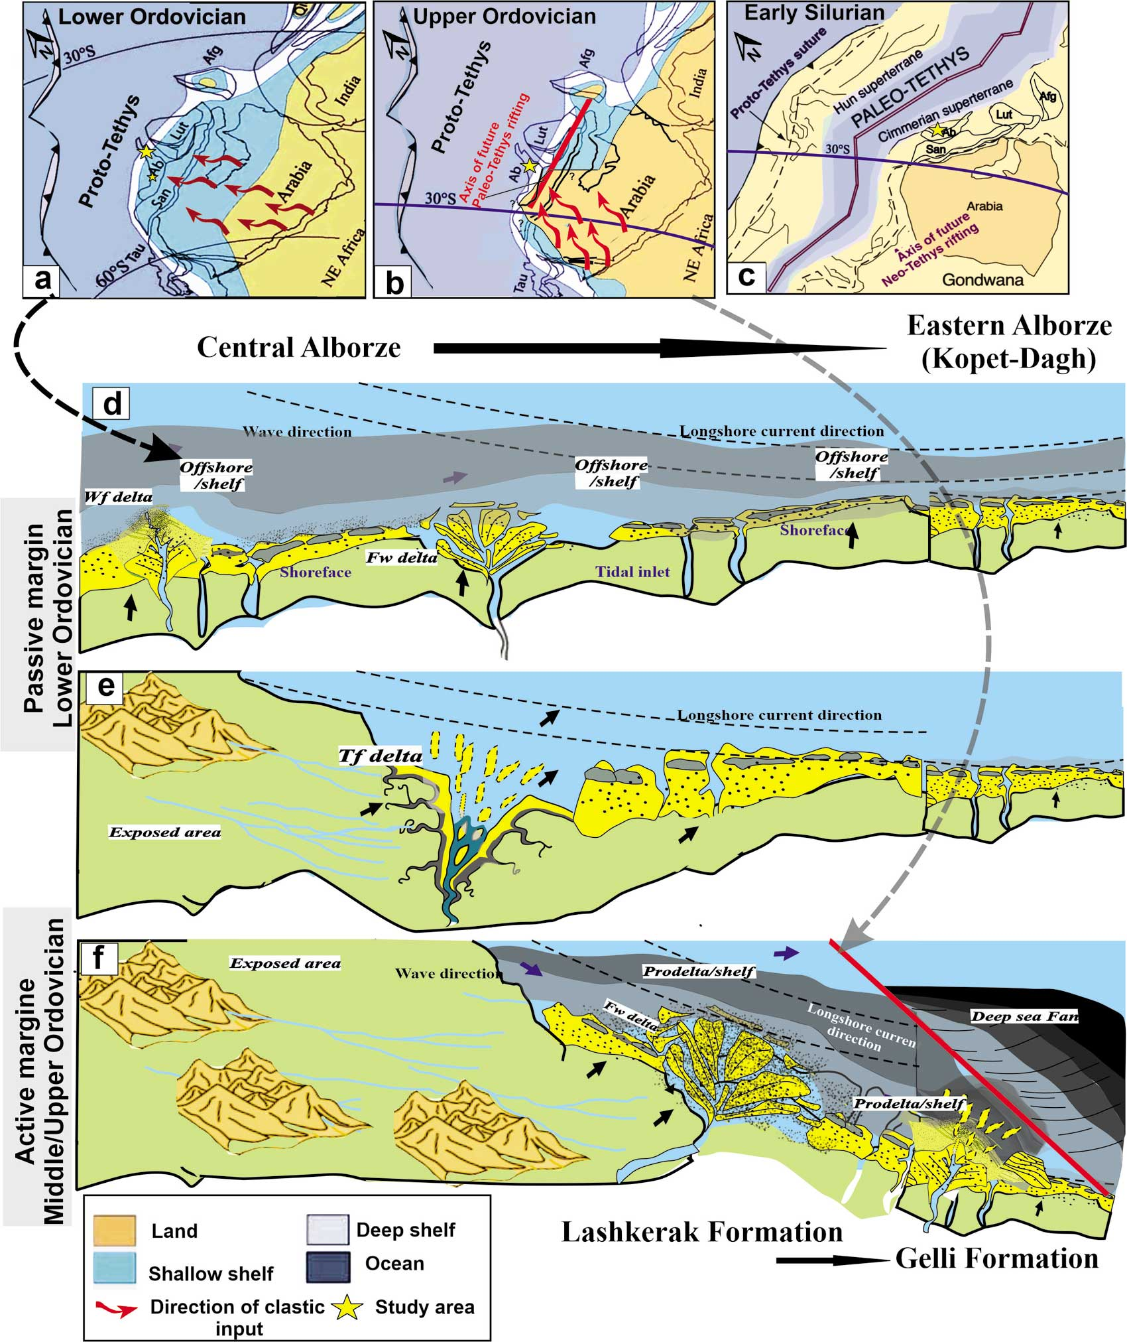

شکل 6: موقعیت تکتونیکی و جغرافیایی دیرینه توالی­های اردویسین ایران (Husseini, 1990; Torsvik and Cocks, 2013) حوضه مورد مطالعه با روند NE–SW و حمل رسوبات از جنوب به شمال (a) در حاشیه پروتتیس که با فاز ریفتینگ در b تغییر مسیر حمل رسوبات از SW به NE صورت می­گیرد (Bayet-Goll et al., 20222a) گسترش و شروع تکامل اقیانوس پالئوتتیس در c. شکل­های d تا f نشان دهنده مدل گسترش محیطی دیرینه حوضه البرز در طول اردویسین نشان دهنده تغییر از موقعیت حاشیه قاره غیرفعال (d, e) به حاشیه فعال (f). مدل نشان دهنده بالاامدن بخش­های غربی حوضه البرز و تبدیل شدن به مکانی برای تولید رسوب و حمل به سمت مناطق شرقی حوضه.

بر طبق مطالعات Derakhshi and Ghasemi (2015) تاثیر فرایند کافت زائی و افزایش فعالیت گسل­های کششی همراه با گسترش یک سیستم کمان آتشفشانی در حاشیه شمالی گندوانا موجب شکل­گیری حوضه­ای کم­پرشده دریایی عمیق (deep-water underfilled basin) در طول اردویسین میانی-بالایی می­شود. شروع فاز کششی حاصل از کافتهمراه با فعالیت مجدد گسل و ساختارهای قدیمی در ناحیه کپه داغ نقش مهمی در شکل گیری چنین حوضه عمیقی داشته است. در کل فرایند کافت زایی و گسترش فعالیت گسل­های کششی موجب ایجاد فضای تجمع نامتقارن در بخش غرب (up-dip) و شرق (down-dip) حضه می­شوند. نازک شدگی به سمت بخش­های بالا دست حوضه یا up-dip در روند مورد اشاره همراه با گسترش فرسایش و تولید رسوب در این نواحی می­تواند بوسیله رودخانه­های بزرگ میزان رسوبی بالایی را برای گسترش سیستم مخروط توربیدایتی عمیق در شرق حوضه ایجاد کند. گسترش سیستم­های دلتایی رودخانه­ای تحت تاثیر جریانات هایپرپیکنال در ناحیه ده-ملا از این نظر که رودخانه­ها نقش مهمی در تامین رسوبی به حوضه دریایی عمیق داشتند و منشاء سیستم توربیدایتی سازند قلی بوسیله دلتا و رودخانه (delta- or/ river-fed turbidite system) تامین شده است حمایت می­کند (Bayet-Goll et al., 2022b).

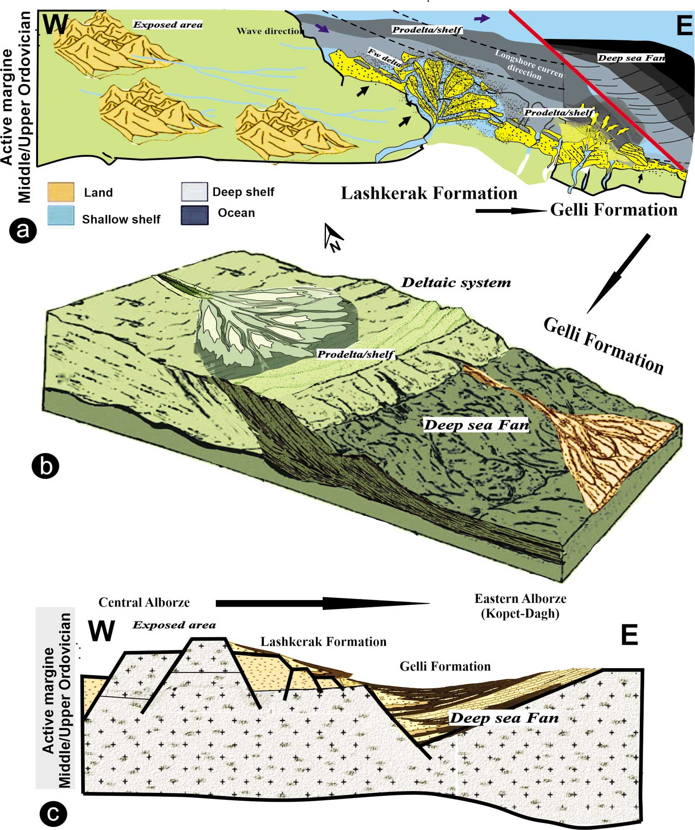

شکل 7: مدل تکتنو-رسوبی توالی­های اردویسین البرز با شواهدی از بالاآمدگی ایجاد شده بوسیله حرکات گسلی نرمال در غرب حوضه و تبدیل آن به مناطق عدم رسوب­گذاری و فرسایش. همزمان نشان دهنده گسترش حوضه فرودیواره عمیق در شرق حوضه در نتیجه فرونشینی تفریقی و تشکیل delta- or/ river-fed turbidite system.

**منابع**

Alavi, M., 1996. Tectonostratigraphic synthesis and structural style of the Alborz Mountain system in northern Iran. Journal of Geodynamics 21, 1–33.

Álvaro, J.J., Ghobadi Pour, M., Sánchez-García, T., Kebria-ee Zadeh, M.R., Hairapetian, V., Popov, L.E. 2022. Stratigraphic and volcanic signatures of Miaolingian-Late Ordovician rift pulses in the Alborz Mountains, northern Iran, J. Asian Earth Sci., 233, 105240

Bayet-Goll, A., Geyer, G., and Daraei, M. 2018. Tectonic and eustatic controls on the spatial distribution and stratigraphic architecture of late early Cambrian successions at the northern Gondwana margin: the siliciclastic-carbonate successions of the Lalun Formation in central Iran. Mar. Petrol. Geol. 98, 199–228.

Bayet-Goll, A., Sharafi, M., Jazimagh, N. and Brandano, M. 2022a. Understanding along-strike variability in controlling mechanisms of paleoenvironmental conditions and stratigraphic architecture: Ordovician successions in the Alborz Mountains of Iran at the northern Gondwana margin, Mar. Petrol. Geol. 140, 105654.

Bayet-Goll, A., Sharafi, M., Daraei, M. and Nasiri, Y. 2022b. The influence of hybrid sediment gravity flows on distribution and composition of trace-fossil assemblages: Ordovician succession of the north-eastern Alborz Range of Iran. Sedimentology. In press. <https://doi.org/10.1111/sed.13058>

Dalrymple, R.W., Choi, K., 2007. Morphologic facies trends through the fluvial-marine transition in tide-dominated depositional systems: a schematic framework for environmental and sequence- stratigraphic interpretation. Earth-Science Review, 81, 135–174.

Derakhshi, M., and Ghasemi, H. 2015. Soltan Maidan Complex (SMC) in the eastern Alborz structural zone, northern Iran: magmatic evidence for Paleotethys development. Arab. J. Geosci. 8, 849–866.

Geyer, G., Bayet-Goll, A., Wilmsen, M., Mahboubi, A., Moussavi-Harami, R., 2014. Lithostratigraphic revision of the middle Cambrian (series 3) and upper Cambrian (furongian) in northern and central Iran. Newsletter on Stratigraphy, 47, 21–59.

Ghavidel-syooki M, Winchester-seeto T., 2002. Biostratigraphy and palaeobiogeography of Late Ordovician strata of northeastern Alborz Range Iran. Review of Palaeobotany and Palynology, 118(1-4): 77-99.

Ghavidel-Syooki M., Vecoli M. 2007. Palynostratigraphy of Middle Cambrian to lowermost Ordovician stratal sequences in the High Zagros Mountains, southern Iran: Regional stratigraphic implications and palaeobiogeographic significance. Review of Palaeobotany and Palynology. 150: 97-114.

Haq, B.U., Schutter, S.R., 2008. A chronology of Paleozoic sea-level changes. Science 322, 64–68.

Prélat, A., Hodgson, D.M., and Flint, S.S. (2009) Evolution, architecture and hierarchy of distributary deep-water deposits: a highresolution outcrop investigation from the Permian Karro Basin, South Africa. Sedimentology, 56, 2132–2154.

Shafaii Moghadam, H., Li, X.-H., Griffin, W.L., Stern, R.J, Thomsen, T.B., Meinhold, G., Aharipour, R., and O'Reilly, S.Y. 2017. Early Paleozoic tectonic reconstruction of Iran: Tales from detrital zircon geochronology. Lithos, 268–271, 87–101.

Stampfli G. M., Raumer J. V. and Wilhem C. 2011. The distribution of Gondwana-derived terranes in the Early Paleozoic. In: Gutierrez-Marco J.C., Rabano I. and Garcia-Bellido, D. (Eds.), Ordovician of the world. Instituto Geologic y Minero de Espana, Madrid. 567–574.

Torsvik TH, Cocks LRM 2013. New global palaeogeographical reconstructions for the Early Palaeozoic and their generation. Geol Soc Mem 38:5–24.